Trabajo práctico Nº3: Métodos Iterativos
Darién Julián Ramírez
Universidad Nacional del Litoral. ianshalaga@gmail.com
A continuación se muestran las resoluciones de los ejercicios 7 y 8 de la guía de trabajos prácticos número 3.

Ejercicio 7.
Se procede a resolver el sistema de ecuaciones lineales dado por la siguiente matriz de coeficientes y vector de términos independientes,

Con los métodos numéricos de solución de sistemas de ecuaciones lineales: eliminación gaussiana con sustitución hacia atrás sin pivoteo, Jacobi, Gauss-Seidel, SOR (con diferentes valores de omega) y Gradiente Conjugado.
La matriz de coeficientes y el vector de términos independientes son creados con el algoritmo matriz para los distintos valores de n expresados anteriormente. A continuación se muestra una tabla con los tiempos de creación del sistema:

 | N = 250 | N = 500 | N = 1000
Tiempo (t) | 0,031002 | 0,074005 | 0,14201

Se utiliza el algoritmo edd con las tres matrices y se verifica que todas ellas son estrictamente diagonal dominantes, entonces por el Teorema 6.19 [1] se asegura que se puede realizar eliminación gaussiana del sistema presentado para obtener su solución única sin intercambio de renglones ni columnas y que los cálculos son estables respecto al crecimiento de los errores de redondeo. Por esta razón se opta por realizar eliminación gaussiana sin pivoteo.

Se estimará el costo de cada método en función del tiempo de reloj de ejecución y el número de iteraciones realizados. Para los métodos iterativos se utilizará una tolerancia en el residuo de 10e-5, norma infinito, el parámetro maxit será fijado en valores altos para forzar el corte por tolerancia y la aproximación inicial x0 será un vector columna de ceros cuya dimensión coincida con el N de la matriz correspondiente. Para el caso del método SOR se utilizarán tres valores de omega distintos. El óptimo, calculado mediante el algoritmo woptimo, otro valor menor a este y otro mayor.

Matriz N = 250 | Tiempo (t) | Número de iteraciones (it)
Eliminación gaussina con sustitución hacia atrás sin pivoteo | 0,29302 | -
Jacobi | 1,2462 | 37
Gauss-Seidel | 0,26402 | 7
SOR (= 0,5) Subrelajación | 0,80605 | 21
SOR (= 1,2034) Óptimo | 0,48103 | 12
SOR (= 1,5) Sobrerrelajación | 0,99706 | 26
Gradiente conjugado | 0,066004 | 197

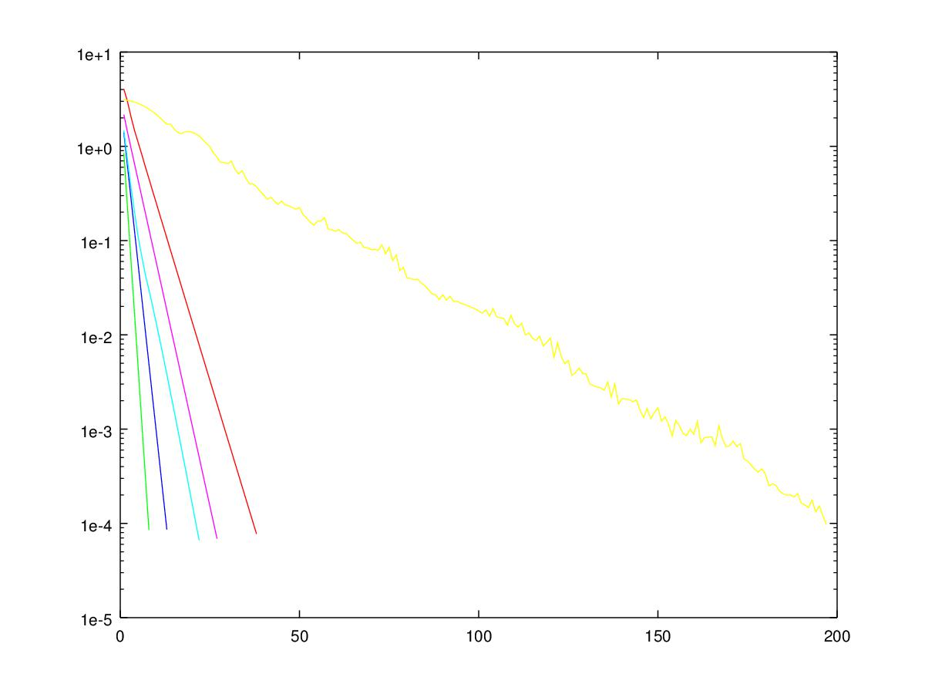
Fig. 1: N=250. Tasa de convergencia (Norma del residuo vs. Número de iteraciones).
Rojo – Jacobi.
Verde – Gauss-Seidel.
Azul – SOR (omega óptimo).
Celeste – SOR (omega = 0,5).
Magenta – SOR (omega = 1,5).
Amarillo – Gradiente conjugado.

Matriz N = 500 | Tiempo (t) | Número de iteraciones (it)
Eliminación gaussina con sustitución hacia atrás sin pivoteo | 2,5291 | -
Jacobi | 2,6041 | 37
Gauss-Seidel | 0,54003 | 7
SOR (= 0,5) Subrelajación | 1,6541 | 21
SOR (= 1,2037) Óptimo | 0,97306 | 12
SOR (= 1,5) Sobrerrelajación | 2,0721 | 26
Gradiente conjugado | 0,19501 | 268

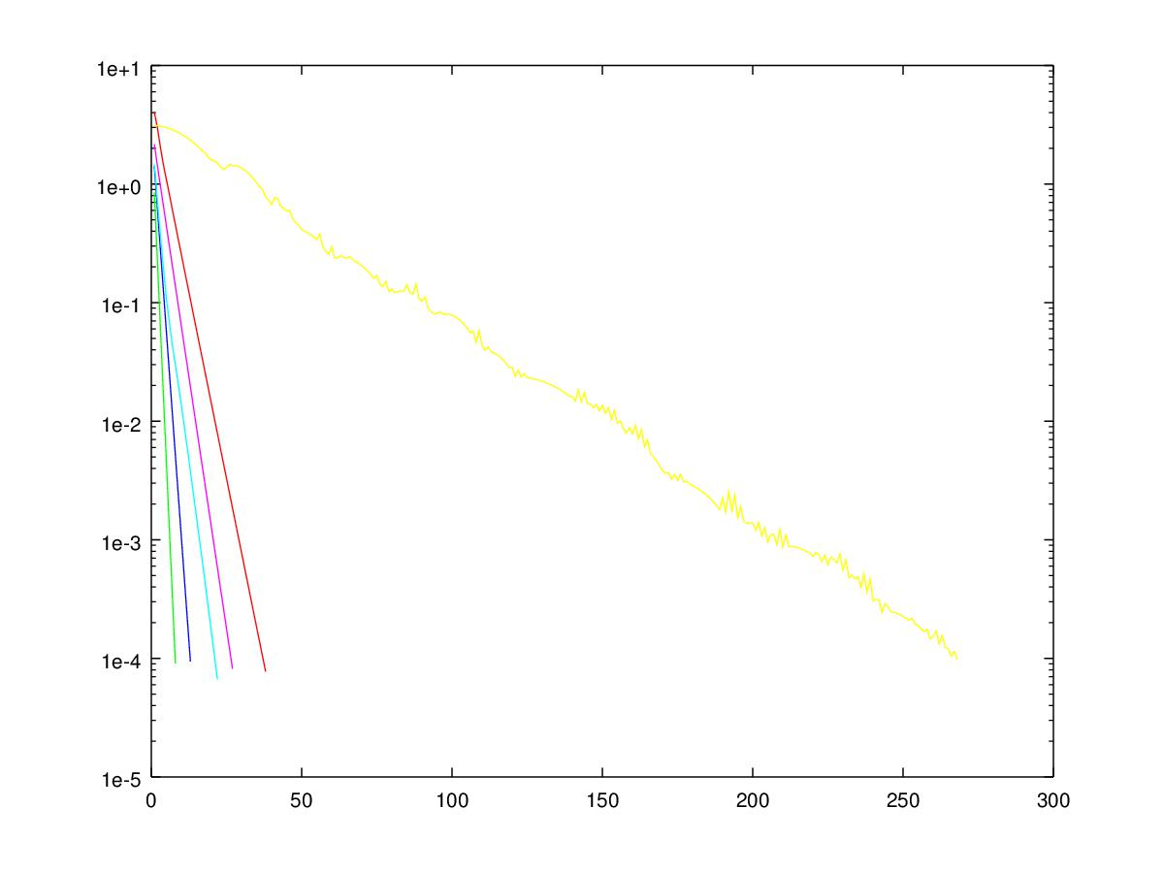
Fig. 2: N=500. Tasa de convergencia (Norma del residuo vs. Número de iteraciones).
Respeta el código de colores de la Fig. 1.

Matriz N = 1000 | Tiempo (t) | Número de iteraciones (it)
Eliminación gaussina con sustitución hacia atrás sin pivoteo | 16,424 | -
Jacobi | 5,7683 | 37
Gauss-Seidel | 1,2211 | 7
SOR (= 0,5) Subrelajación | 3,9082 | 21
SOR (= 1,2038) Óptimo | 2,3011 | 12
SOR (= 1,5) Sobrerrelajación | 4,5723 | 26
Gradiente conjugado | 0,97906 | 360
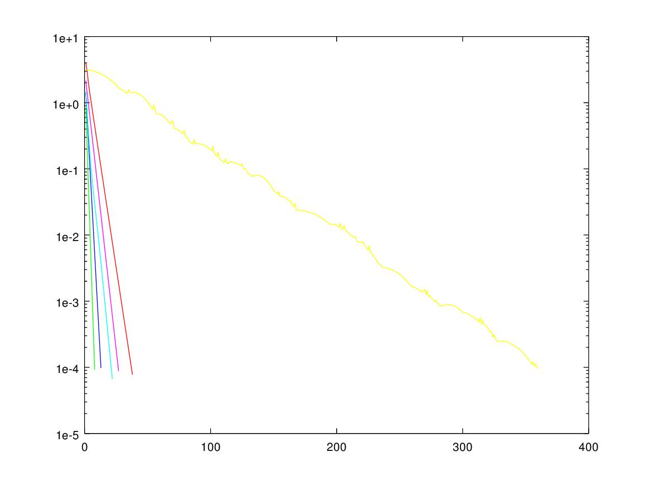
Fig. 3: N=1000. Tasa de convergencia (Norma del residuo vs. Número de iteraciones).
Respeta el código de colores de la Fig. 1.

Tomando al tiempo como criterio principal para determinar cual de los métodos es más conveniente se puede decir que para los tres casos gobierna el método del gradiente conjugado. Sin embargo, no puede asegurarse la convergencia de este método y esto está ligado al condicionamiento de la matriz. Los números de condición de las tres matrices (461.65, 943.54 y 1914.1 respectivamente) son mucho mayores a uno dando un problema mal condicionado que provoca que este método se vuelva altamente susceptible a los errores de redondeo. Por esto, es válido considerar como conveniente al método más próximo en tiempo sabiendo que tiene la convergencia asegurada. Con el algoritmo matrizt se determinan las matrices de iteración de Jacobi, Gauss-Seidel y SOR. A calcular sus radios espectrales (N=250: Tj=0.74954, Tgs=0.22943, Tsor=0.30003; N=500: Tj=0.74988, Tgs=0.22964, Tsor=0.30216; N=1000: Tj=0.74997, Tgs=0.23791, Tsor=0.30923) se muestra que estos son menores a uno para los tres valores de N, entonces por el Teorema 7,19 [1] se asegura que se converge a la solución única de la sucesión a la que responden estos algoritmos.

Ejercicio 8.
Se tienen los siguientes sistemas lineales:

Al resolverlos con el método iterativo de Gauss-Seidel se converge a la solución en un total de 8 iteraciones para el primer caso, no obstante, en el segundo caso se corta por tolerancia tras realizar 243 iteraciones y no se logra converger a la solución. Utilizando el algoritmo matrizt se obtienen las matrices de iteración de Gauss-Seidel de ambos sistemas, al calcular sus radios espectrales se ve que para el primer sistema dicho radio es 0,2582 < 1 y por lo tanto converge pero por otro lado, el radio espectral para la matriz del segundo sistema es 18,577 > 1 y por ende no es convergente (Teorema 7,19 [1]). La matriz A1 puede resolverse mediante el proceso de eliminación gaussiana con sustitución hacia atrás sin pivoteo mientras que con A2 se necesitará efectuar intercambio de renglones.

A1 (Radio espectral = 0.2582) | Tiempo (t) | Número de iteraciones (it)
Eliminación gaussina con sustitución hacia atrás sin pivoteo | 9.9993e-4 | -
Eliminación gaussina con sustitución hacia atrás con pivoteo | 0.0019999 | -
Gauss-Seidel | 0.0049999 | 8 (Converge)

A2 (Radio espectral = 18,577) | Tiempo (t) | Número de iteraciones (it)
Eliminación gaussina con sustitución hacia atrás sin pivoteo | x | -
Eliminación gaussina con sustitución hacia atrás con pivoteo | 0.003 (indx = [1 3 2]') | -
Gauss-Seidel | 0.11401 | 243 (Corte por tolerancia)

Algoritmos.
Estos algoritmos fueron corridos sobre una Laptop con un procesador “AMD A6-3400M APU with Readon HD Graphics” y 6 Gb de memoria RAM.

function [b,t] = edd(A) #Verifica que una matriz sea estrictamente diagonal dominante
tic();
n = length(A);
for i=1:n
if (abs(A(i,i)) <= (sum(abs(A(i,:))) - abs(A(i,i))))
b = false;
return;
endif
endfor
b = true;
t = toc();
endfunction

function [M,b,t] = matriz(n) #Crea la matriz de coeficientes
tic();
M = zeros(n,n);
for i=1:n
M(i,i) = 2*i;
if (i+2 <= n)
M(i,i+2) = 0.5*i;
endif
if (i-2 >= 1)
M(i,i-2) = 0.5*i;
endif
if (i+4 <= n)
M(i,i+4) = 0.25*i;
endif
if (i-4 >= 1)
M(i,i-4) = 0.25*i;
endif
b(i) = pi;
endfor
b = b';
t = toc();
endfunction

function [Tj,Tgs,Tsor,t] = matrizt(A,w)
tic();
D = diag(diag(A));
L = tril(A,-1);
U = triu(A,1);
Tj = -inv(D)*(L+U);
Tgs = -inv(D+L)*U;
Tsor = inv(D-w*(-L))*((1-w)*D+w*(-U));
t = toc();
endfunction

function [w,t] = woptimo(A)
tic();
[Tj] = matrizt(A,1);
w = 2/(1+sqrt(1-(max(abs(eig(Tj))))^2));
t = toc();
endfunction

function [x,t] = eliminacion_gauss(A,b)
tic();
#b debe ser un vector columna
n = length(A); #n = length(b);
for d=1:n #Pivot, recorre la diagonal
m = A(d+1:n,d)/A(d,d);
A(d+1:n,d:n) = A(d+1:n,d:n) - m*A(d,d:n);
b(d+1:n) = b(d+1:n) - m*b(d);
endfor
x = sust_back(A,b,n);
t = toc();
endfunction

function [x]= sust_back(A,b,n)
x(n) = b(n)/A(n,n);
for i=n-1:-1:1
x(i) = (b(i) - sum(A(i,i+1:n).*x(i+1:n)))/A(i,i);
endfor
x = x';
endfunction

function [x,r,it,t] = jacobi(A,b,x0,maxit,tol)
tic()
n = length(A);
x = x0; #Debe inicializarse x
it = 0;
while(it < maxit)
for i=1:n
x(i) = (b(i) - A(i,1:i-1)*x0(1:i-1) - A(i,i+1:n)*x0(i+1:n))/A(i,i);
endfor
r(it+1) = norm(A*x-b,inf);
if (r(it+1) < tol)
break
endif
x0 = x;
it = it+1;
endwhile
t = toc();
endfunction

function [x,r,it,t] = gs(A,b,x0,maxit,tol)
tic()
n = length(A);
x = x0; #Debe inicializarse x
it = 0;
while(it < maxit)
for i=1:n
x(i) = (b(i) - A(i,1:i-1)*x(1:i-1) - A(i,i+1:n)*x0(i+1:n))/A(i,i);
endfor
r(it+1) = norm(A*x-b,inf);
if (r(it+1) < tol)
break
endif
x0 = x;
it = it+1;
endwhile
t = toc();
endfunction

function [x,r,it,t] = sor(A,b,x0,maxit,tol,w)
tic()
n = length(A);
x = x0; #Debe inicializarse x
it = 0;
while(it < maxit)
for i=1:n
x(i) = (1-w)*x0(i) + w*(b(i) - A(i,1:i-1)*x(1:i-1) - A(i,i+1:n)*x0(i+1:n))/A(i,i);
endfor
r(it+1) = norm(A*x-b,inf);
if (r(it+1) < tol)
break
endif
x0 = x;
it = it+1;
endwhile
t = toc();
endfunction

function [x,rh,it,t] = gc(A,b,x,maxit,tol)
tic();
r = b-A*x;
v = r;
c = r'*r;
for it=1:maxit
if (norm(v,inf)<tol)
break;
endif
z = A*v;
t = c/(v'*z);
x = x + t*v;
r = r - t*z;
d = r'*r;
rh(it) = norm(r,inf);
if (rh(it)<tol)
break;
endif
v = r + d/c*v;
c = d;
endfor
t = toc();
endfunction

function [re] = radio_espectral(M)
re = max(abs(eig(M)));
endfunction

function [nc] = num_cond(M)
nc = norm(M)*norm(inv(M));
endfunction

Referencias
- Richard L. Burden & J.Douglas Faires, Análisis Numérico.

